2023-2024学年广东省茂名市高州市科目四模拟考试100题（含答案解析）

1、驾驶机动车遇到这种情况怎样驶入行车道？
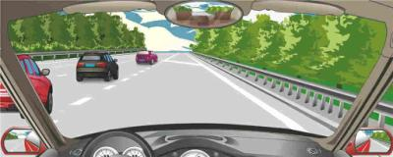
A、控制速度随尾车后进入
B、加速从第二辆车前进入
C、加速从第一辆车前进入
D、可从任意两车之间插入
正确答案：A
分析：根据图来看，三辆车之间的距离是安全距离，首先排除穿插在车之间进入行车道，因为插入的话容易发生擦碰等事故。如此一来就只有选项A是正确的。因此本题选A。

2、驾驶机动车行经两侧有非机动车行驶且有积水的路面时，应怎样做?
A、减速慢行
B、正常行驶
C、加速通过
D、连续鸣喇叭
正确答案：A
分析：减速慢行，以避免将水溅到路人身上。

3、机动车燃油着火时，不能用于灭火的是什么？
A、路边沙土
B、棉衣
C、工作服
D、水
正确答案：D
分析：试题问的是首选做什么，第一步当然是迅速关闭发动机。

4、如图所示，在这种情况下通过路口，驾驶人应减速或者停车观察，以应对两侧路口可能出现的危险。
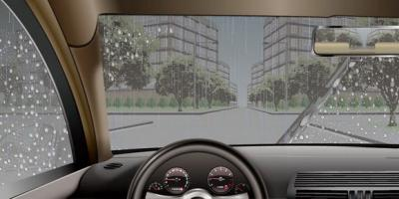
A、正确
B、错误
正确答案：A
分析：行车至十字路口时，应减速或者停车观察过往车辆及行人，以免发生交通事故。

5、行车中遇到转向失控，行驶方向偏离时怎样处置？
A、迅速转向调整
B、尽快减速停车
C、向无障碍一侧躲避
D、向有障碍一侧躲避
正确答案：B
分析：除了选项B之外，都有可能在躲避或转向过程中发生事故，比如与其他车辆或者障碍物发生碰撞等。因此本题应选B。

6、停车后，驾驶人应当提醒乘车人开启车门前注意观察后方来车。
A、正确
B、错误
正确答案：A
分析：停车后，驾驶人应当提醒乘车人开启车门前注意观察后方来车，以防发生意外。

7、如图所示，起步时此灯亮起表示驻车制动(手刹)放下。

A、正确
B、错误
正确答案：B
分析：表示手刹拉起，而不是放下。

8、以下跟车情况中，应当注意的情形有哪些？
A、跟随出租汽车行驶时，要预防其随时可能靠边停车上下乘客
B、当前方汽车贴有实习标志时，应该增大跟车距离，预防前车紧急制动
C、前方为装满货物的大货车时，应增大跟车距离并避免长时间跟随，以预防货物抛洒和车后盲区带来的危险
D、雾天跟车行驶，注意前车紧急制动
正确答案：ABCD
分析：以上四种情况是行车过程中较为常见的情况，都要注意。

9、机动车在夜间发生故障时，驾驶人要做什么以确保安全？
A、选择安全区域停车
B、开启危险报警灯
C、开启示廓灯好和后位灯
D、按规定设置警告标志
正确答案：ABCD
分析：《中华人民共和国道路交通安全法实施条例》第六十条 机动车在道路上发生故障或者发生交通事故，妨碍交通又难以移动的，应当按照规定开启危险报警闪光灯并在车后50米至100米处设置警告标志，夜间还应当同时开启示廓灯和后位灯。因此本题选1234。

10、驾驶机动车在隧道内行驶，车辆出现故障时，应该立刻靠边停车，拦截过往车辆，帮助检修。
A、正确
B、错误
正确答案：B
分析：隧道内禁止停车，既然车辆还在行驶，就应该减速慢行坚持驶离隧道并在安全的区域停车处理。

11、路面中心黄虚线指示在保证安全的情况下可以越线超车。
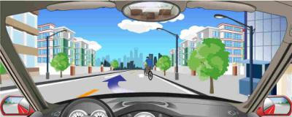
A、正确
B、错误
正确答案：A
分析：黄色虚线是中心线，可以跨越；黄色单实线就已经不能跨越了；黄色双实线是严格禁止压线或者跨越

12、如动画所示，在道路上超车时，应尽量加大横向距离，必要时可越实线超车。
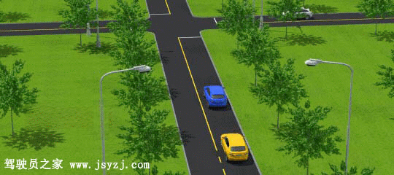
A、正确
B、错误
正确答案：B
分析：不能越实线超车，因此本题错误。

13、右侧标志表示此处不准鸣喇叭。
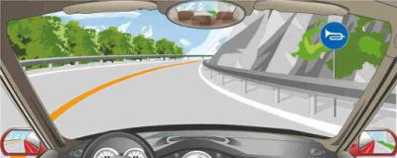
A、正确
B、错误
正确答案：B
分析：右侧标志是表示此处要鸣喇叭的意思。

14、机动车转弯时速度过快，容易发生侧滑。
A、正确
B、错误
正确答案：A
分析：转弯速度越快，角速度越大，离心力也越大。这样一来车子的抓地力就变小了，此时就容易发生侧滑。因此本题正确。

15、驾驶机动车在这样的道路上只能从左侧超越。
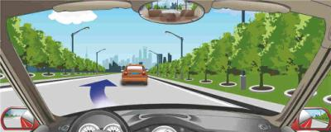
A、正确
B、错误
正确答案：A
分析：超车要从左侧超越，因此本题正确。

16、右侧标志提示距离设有电子不停车收费车道的收费站1公里。
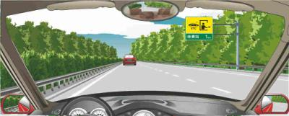
A、正确
B、错误
正确答案：A
分析：ETC,使用该系统，车主只要在车窗上安装感应卡并预存费用，通过收费站时便不用人工缴费，也无须停车，高速费将从卡中自动扣除。虽然能实现不停车收费，但一般来说，车辆还是需要以较低速度通过。这种收费系统每车收费耗时不到两秒，其收费通道的通行能力是人工收费通道的5到10倍。

17、女驾驶人穿高跟鞋驾驶车辆，不利于安全行车。
A、正确
B、错误
正确答案：A
分析：不应穿高跟鞋开车

18、驾驶有ABS系统的机动车在紧急制动的同时转向可能会发生侧滑。
A、正确
B、错误
正确答案：A
分析：因为安装ABS系统的车在踩刹车的时候方向还能动不会抱死 所以你要是多打方向当然会侧滑

19、下列做法哪些可以有效避免驾驶疲劳？
A、连续驾驶不超过4小时
B、用餐不宜过饱
C、保持良好的睡眠
D、餐后适当休息后驾车
正确答案：ABCD
分析：超过4小时属于疲劳驾驶；用餐过饱因为人体的主要功能用于胃部消化，脑部供氧不足，容易发困，所以不宜过饱；睡眠任何情况下都要保持良好哦；餐后要休息看B解释。

20、在泥泞路段行车遇到车后轮向右侧滑时如何处置？
A、继续加速
B、向右转向
C、向左转向
D、紧急制动
正确答案：B
分析：好比是后轮向左侧横滑如果向右打方向，会加大横滑的幅度的！因为向右打方向，后轮左侧转动就会快，右侧会变慢，左侧抓地力会下降，所以会加大横滑的幅度的，相反如果向同一方向打，还是这个例子向左侧打，右轮转动会快，左侧转动会慢，抓地力就会提高，就会恢复行使方向的！因此本题选B。

21、动画5中有几种违法行为？
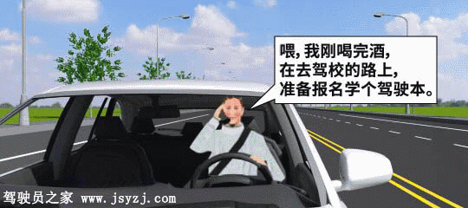
A、一种违法行为
B、二种违法行为
C、三种违法行为
D、四种违法行为
正确答案：C
分析：有3种违法行为：1、开车打电话；2、酒后驾驶；3、无证驾驶。通过驾驶人打电话时的内容来体现是酒后驾驶，无证驾驶，驾驶人电话内容为:“刚喝完酒，在去驾校的路上，准备报名学个驾驶本”！

22、驾驶机动车遇到这种情况时要向左占道行驶。
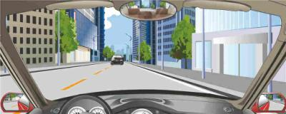
A、正确
B、错误
正确答案：B
分析：遇到这种情况要减速慢行，必要时停车，因此本题错误。

23、驾驶机动车在高速公路加速车道上行驶，只要车速足够快，可以立刻插入车流。
A、正确
B、错误
正确答案：B
分析：不能立即插入

24、驾驶机动车上坡行驶如何保持充足动力？
A、在车速下降前减挡
B、在车速下降后减挡
C、在车速过低时减挡
D、尽量使用越级挡
正确答案：A
分析：车速慢了再换挡不容易前进甚至会熄火，造成车掉下坡来。因此本题选A。

25、右侧标志是何含义？
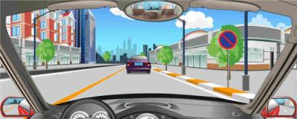
A、允许长时间停放车辆
B、可以临时停车
C、允许长时间停车等客
D、不允许停放车辆
正确答案：B
分析：禁止车辆长时停放：禁止车辆长时停放，临时停放不受限制。禁止车辆停放的时间、车种和范围可用辅助标志说明。

26、车辆在路边起步后应尽快提速，并向左迅速转向驶入正常行驶道路。
A、正确
B、错误
正确答案：B
分析：需要先观察，安全才能开过去，不是一起步就迅速进入行驶道行驶，万一后面有车是很危险的，所以“迅速”是错的。

27、驾驶汽车在山区道路转弯下陡坡路段遇对面来车怎样行驶？
A、转弯前减速
B、进入弯道后加速
C、靠路右侧行驶
D、挂空挡滑行
正确答案：AC
分析：下陡坡不能挂空挡，过弯道不能加速。

28、车辆在雪天临时停车时，应开启什么灯？
A、前后雾灯
B、倒车灯
C、前大灯
D、危险报警闪光灯
正确答案：D
分析：一般情况下，我们在路边临时停车，均需开启危险报警闪光灯。

29、如图所示，造成这起事故的主要原因是机动车未按规定避让行人。
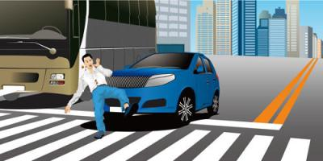
A、正确
B、错误
正确答案：A
分析：蓝色小车停车停过停止线了，撞到行人了，没有避让行人。

30、夜间驾驶机动车在窄路或者窄桥遇自行车对向驶来时，要怎样使用灯光？
A、连续变换远、近光灯
B、使用示廓灯
C、使用远光灯
D、使用近光灯
正确答案：D
分析：根据《中华人民共和国道路交通安全法实施条例》第四十八条 在没有中心隔离设施或者没有中心线的道路上，机动车遇相对方向来车时应当遵守下列规定：（五）夜间会车应当在距相对方向来车150米以外改用近光灯，在窄路、窄桥与非机动车会车时应当使用近光灯。

31、与对向来车发生正面碰撞且碰撞位置在驾驶人正前方时，驾驶人正确的应急驾驶姿势是什么？
A、迅速躲离转向盘
B、往副驾驶座位躲避
C、迅速将两腿抬起
D、两腿蹬直
正确答案：ABC
分析：前三个选项的用意是为了不让身体被卡住，而D选项则会让驾驶人受到更大的伤害，因此本题正确的是123。

32、行车中从其他道路汇入车流前，应注意观察侧后方车辆的动态。
A、正确
B、错误
正确答案：A
分析：行车中从其他道路线汇入车流前，应注意观察侧后方车辆的动态，确保行车安全。

33、驾驶机动车遇到这种情况怎样礼让？
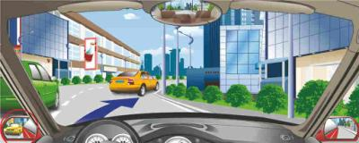
A、迅速加速行驶
B、紧跟前车行驶
C、靠右加速行驶
D、靠右减速让行
正确答案：D
分析：只有D符合安全行驶，故选它。

34、驾驶机动车通过这段山区道路要靠路中心行驶。
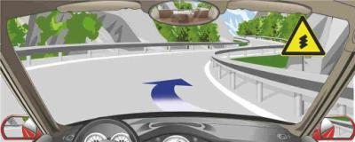
A、正确
B、错误
正确答案：B
分析：根据如图交通标志来看，前方道路是连续急弯路，因此要靠右侧行驶，以免前方弯道突然出现来车。因此本题错误。

35、车辆涉水后，应保持低速行驶，怎样操作制动踏板，以恢复制动效果？
A、持续重踏
B、间断重踏
C、持续轻踏
D、间断轻踏
正确答案：D
分析：采用间断轻踏摩擦刹车片来加热蒸发水分，恢复制动

36、驾驶机动车在交叉路口遇到这种情况如何对待？
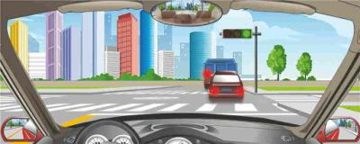
A、直接进入路口内等待
B、在路口停止线外等待
C、从右侧非机动车道通过
D、借对向车道通过路口
正确答案：B
分析：虽然前边是绿灯，但是前边已经堵到路口，你在过去直接把横向的车道也给堵了，还是和谐一点在路口停止线外等待吧。

37、驾驶机动车进入隧道口前按照隧道口标志上规定的速度调整车速。
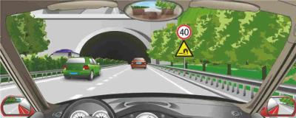
A、正确
B、错误
正确答案：A
分析：在隧道入口前很明确地竖立了两个道路标志，一个是规定了车速的限速标志，一个是提醒前方是隧道的标志。因此综合起来看，本题就是对的。

38、道路危险货物运输驾驶人、装卸人员和押运员必须了解所运载的危险化学品的性质、危害特性、包装容器的使用特性和发生意外时的应急措施。
A、正确
B、错误
正确答案：A
分析：根据《道路运输从业人员管理规定》第十二条 道路危险货物运输装卸管理人员和押运人员应当符合下列条件： （三）接受相关法规、安全知识、专业技术、职业卫生防护和应急救援知识的培训，了解危险货物性质、危害特征、包装容器的使用特性和发生意外时的应急措施； 因此本题是对的。

39、驾驶机动车行驶过程中，驾驶人要随时注意与前车的安全距离，安全距离应随着车速的提高而增加。
A、正确
B、错误
正确答案：A
分析：驾驶机动车行驶过程中，驾驶人要随时注意与前车的安全距离，安全距离应随着车速的提高而增加。因为追尾都是后车责任，因为没有足够的安全距离。

40、夜间驾驶机动车在道路上会车，为避免对方驾驶人眩目，应距离对向来车多远改用近光灯？
A、150米以内
B、150米以外
C、100米以内
D、50米以内
正确答案：B
分析：夜间驾驶机动车在道路上会车，为避免对方驾驶人眩目，应距离对向来车150米以外改用近光灯。

41、机动车在雾天临时停车时，应开启什么灯？
A、危险报警闪光灯、示廓灯和后位灯
B、左转向灯、示廓灯和后位灯
C、前大灯、示廓灯和后位灯
D、倒车灯、示廓灯和后位灯
正确答案：A
分析：雾天开车视野不良，因此若要停车，就应该开启危险报警闪光灯，提醒其他车辆注意。

42、驾驶汽车在转弯路段易引发事故的驾驶行为有哪些？
A、占道行驶
B、急转转向盘
C、弯道前不减速
D、靠路右侧行驶
正确答案：ABC
分析：看清题目哦，问的是易发生事故的驾驶行为。

43、车辆长时间停放时，应选择停车场停车。
A、正确
B、错误
正确答案：A
分析：路边只能临时停车，要长时间停车，应该选择停车场。以免妨碍其他车辆通行。

44、机动车在高速公路上行车，如果因疏忽驶过出口，可沿路肩倒车退回出口处。
A、正确
B、错误
正确答案：B
分析：因疏忽驶过出口，应该到下一个出口驶离高速公路，因此本题错误。

45、如图所示，雾天驾驶机动车行驶时，玻璃上出现因雾气形成的小水珠时，及时用雨刮器刮净。
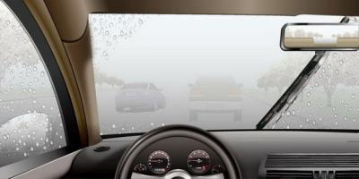
A、正确
以上内容仅为本文档的试下载部分，为可阅读页数的一半内容。如要下载或阅读全文，请访问：https://d.book118.com/916233213051010040

